Лабораторная работа 3.6.1
Спектральный анализ электрических сигналов
Зеличенко Данил Данилович, группа Б04-505
Цель работы: изучить спектры сигналов различной формы и влияние параметров сигнала на вид соответствующих спектров; проверить справедливость соотношений неопределённостей; познакомиться с работой спектральных фильтров на примере $RC$-цепочки.
В работе используются: генератор сигналов специальной формы АКИП-3409/4 (25 МГц, 125 Мвыб/с), цифровой запоминающий USB-осциллограф АКИП-7220А (10 МГц, 100 Мвыб/с) с функцией быстрого преобразования Фурье, персональный компьютер, $RC$-цепочка ($R=3$ кОм, $C=1000$ пФ).

Теория

Ряд Фурье и спектр
Периодическую функцию с периодом $T$ можно представить рядом Фурье в «представлении амплитуд и фаз»:
$$f\left(t\right)=\frac{a_{0}}{2}+\sum_{n=1}^{∞}{a_{n}}cos\left(2πν_{n}t+φ_{n}\right), ν_{n}=\frac{n}{T}, \left(1\right)$$
$$A_{n}=\frac{2}{T}\int_{0}^{T}{f}\left(t\right)cos\left(2πν_{n}t\right) dt, B_{n}=\frac{2}{T}\int_{0}^{T}{f}\left(t\right)sin\left(2πν_{n}t\right) dt, a_{n}=\sqrt{A_{n}^{2}+B_{n}^{2}}. \left(2\right)$$
Совокупность частот $ν_{n}$ и амплитуд $a_{n}$ называют спектром сигнала. Спектр периодического сигнала дискретен: соседние гармоники отстоят друг от друга на $δν=1/T$. Осциллограф измеряет только амплитуды $\left|a_{n}\right|$, фазы теряются.

Соотношения неопределённостей
Если у сигнала есть характерное время $Δt$, то в его спектре будет характерный масштаб $Δν∼1/Δt$:
$$Δν⋅Δt∼1. \left(3\right)$$
Для периода повторения соотношение точное и не зависит от формы сигнала: $δν⋅T=1$.

Периодическая последовательность прямоугольных импульсов
Для импульсов амплитуды $V_{0}$, длительности $τ$ и периода $T$ из (2) получаем
$$\left|a_{n}\right|=2V_{0}\frac{τ}{T}\left|\frac{sinπν_{n}τ}{πν_{n}τ}\right|, \left|\frac{a_{n}}{a_{1}}\right|=\frac{\left|sin\left(πnτ/T\right)\right|}{nsin\left(πτ/T\right)}. \left(4\right)$$
Огибающая спектра имеет вид $\left|sinx/x\right|$ и обращается в ноль при $ν=k/τ$. Если ширину спектра $Δν$ определить как расстояние от $ν=0$ до первого нуля, то соотношение неопределённостей выполняется точно: $Δν⋅τ=1$.

Периодическая последовательность цугов
Цуг — отрезок синусоиды частоты $ν_{0}$ длительностью $τ=N/ν_{0}$ ($N$ — число периодов). Его можно представить как произведение синусоиды на прямоугольный импульс. По теореме смещения умножение на $cos2πν_{0}t$ переносит спектр прямоугольного импульса на частоту $ν_{0}$:
$$\left|a\left(ν\right)\right|∝\left|\frac{sinπ\left(ν-ν_{0}\right)τ}{π\left(ν-ν_{0}\right)τ}\right|. \left(5\right)$$
Спектр — набор линий через $δν=1/T$ с огибающей, центрированной на $ν_{0}$. Ближайшие к центру нули огибающей лежат на $ν_{0}±Δν$, где $Δν=1/τ$.

Периодическая последовательность гауссианов
Гауссиан — импульс в форме колокола $f\left(t\right)=V_{0}exp\left(-t^{2}/2σ^{2}\right)$ с шириной на полувысоте $τ=2\sqrt{2ln2} σ≈2,355 σ$. При $T≫τ$ коэффициенты ряда Фурье
$$a_{n}=\frac{2\sqrt{2π} V_{0}σ}{T}exp\left(-2π^{2}σ^{2}ν_{n}^{2}\right). \left(6\right)$$
Спектр гауссиана — тоже гауссиан: огибающая спадает монотонно, без нулей и без боковых лепестков. Полная ширина огибающей на полувысоте $Δν=\sqrt{2ln2}/\left(πσ\right)$, поэтому
$$Δν⋅τ=\frac{4ln2}{π}≈0,88. \left(7\right)$$
Это минимально возможное значение произведения: гауссиан — самый «компактный» сигнал одновременно во времени и по частоте. У прямоугольного импульса при таком же определении ширин (по полувысоте) $Δν⋅τ≈1,21$.

Амплитудно-модулированный сигнал
$$f\left(t\right)=A_{0}\left(1+mcos2πν_{\text{мод}}t\right)cos2πν_{0}t, m=\frac{A_{\text{max}}-A_{\text{min}}}{A_{\text{max}}+A_{\text{min}}}. \left(8\right)$$
Раскрывая произведение, получаем три гармоники: основную $ν_{0}$ с амплитудой $A_{0}$ и две боковые $ν_{0}±ν_{\text{мод}}$ с амплитудами $mA_{0}/2$. Следовательно, $a_{\text{бок}}/a_{\text{осн}}=m/2$.

Сигнал, модулированный по фазе
$$f\left(t\right)=A_{0}cos\left(2πν_{0}t+φ_{m}sin2πν_{\text{мод}}t\right)=A_{0}\sum_{k=-∞}^{∞}{J_{k}}\left(φ_{m}\right)cos2π\left(ν_{0}+kν_{\text{мод}}\right)t, \left(9\right)$$
где $J_{k}$ — функции Бесселя. Спектр — линии на $ν_{0}±kν_{\text{мод}}$ с амплитудами $A_{0}\left|J_{k}\left(φ_{m}\right)\right|$. При малом $φ_{m}$ остаются только $k=0,±1$, и спектр похож на спектр АМ-сигнала. При $φ_{m}≳1$ рад появляются линии высших порядков, а основная линия ослабевает: при $φ_{m}≈138°$ $J_{0}=0$.

Фильтрация сигнала RC-цепочкой
$RC$-цепочка (рис. 3) — фильтр низких частот. Для гармонического сигнала частоты $ν$ отношение амплитуд на выходе и входе
$$K\left(ν\right)=\frac{\left|a_{n}^{\text{ф}}\right|}{\left|a_{n}^{0}\right|}=\frac{1}{\sqrt{1+{\left(2πντ_{RC}\right)}^{2}}}, τ_{RC}=RC. \left(10\right)$$
При $ν≫1/\left(2πτ_{RC}\right)$ $K≈1/\left(2πντ_{RC}\right)$: высокие гармоники подавляются, и прямоугольные импульсы на выходе сглаживаются.

Особенности цифрового спектрального анализа
Осциллограф вычисляет спектр быстрым преобразованием Фурье по конечному «окну» отсчётов. Отсюда два следствия, существенных для обработки.
- Спектр вычисляется на сетке частот. Если гармоника попадает между узлами сетки, её амплитуда занижается (эффект «частокола», до 36 % для прямоугольного окна). Поэтому амплитуды отдельных гармоник измеряются с заметной погрешностью, а положения линий и нулей огибающей, найденные по многим гармоникам сразу, — точно.
- Частота дискретизации в режиме спектра конечна (при диапазоне частот 0–97,66 кГц она равна $ν_{\text{д}}=195,3$ кГц). Составляющие с частотой $ν>ν_{\text{д}}/2$ отображаются на частоте $\left|ν-kν_{\text{д}}\right|$ (наложение спектров).

Экспериментальная установка
Выход CH1 генератора АКИП (рис. 2) соединяется с каналом A осциллографа (рис. 1). Осциллограф подключён к компьютеру. Программа осциллографа показывает сигнал во времени и его амплитудный спектр. В разделе Е сигнал с генератора подаётся на канал A напрямую и через $RC$-цепочку (рис. 3) на канал B.
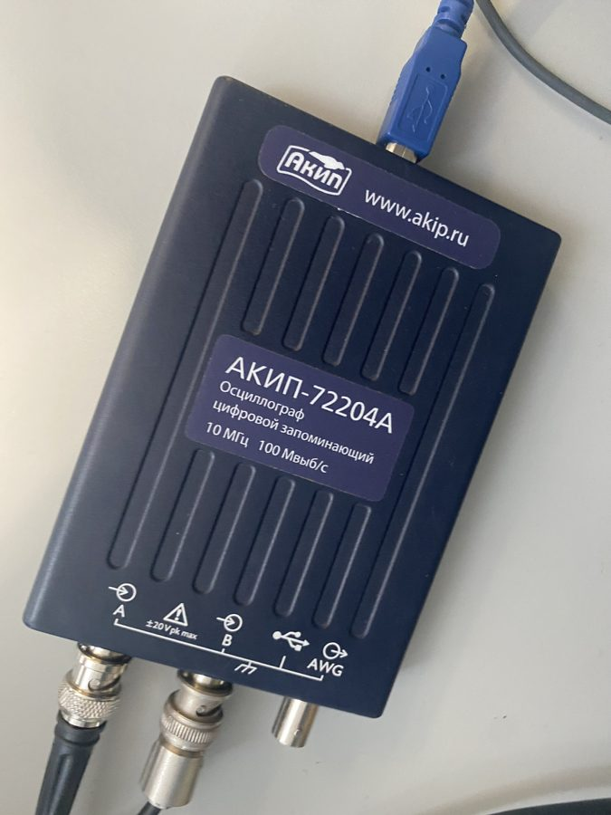
Цифровой осциллограф АКИП-7220А
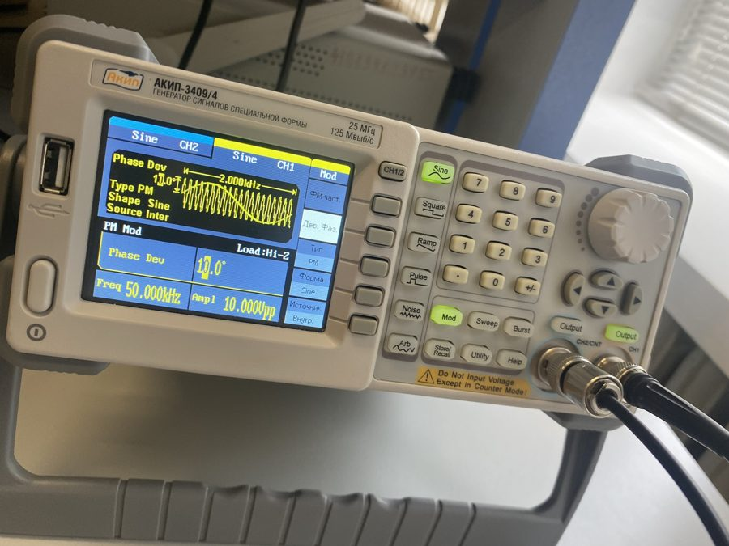
Генератор АКИП-3409/4 (режим фазовой модуляции, амплитуда 10 В от пика до пика)
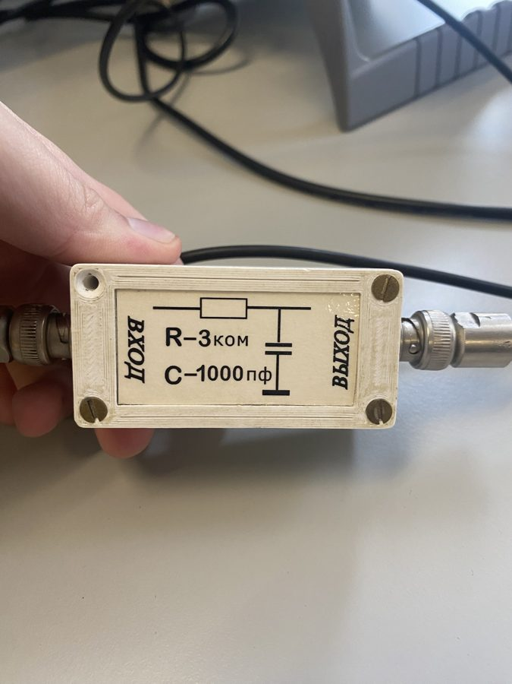
RC-цепочка: R = 3 кОм, C = 1000 пФ
Числовые данные получены по сохранённым снимкам экрана программы оцифровкой изображений. Шкалы калибровались по линиям сетки и подписям осей. Погрешность оцифровки — около 1 пикселя, т. е. 0,2–0,5 % шкалы.
Замечание о перегрузке входа. Амплитуда сигнала генератора составляла 5 В (10 В от пика до пика, рис. 2). В режиме спектра канал A стоял на пределе ±100 или ±200 мВ, и программа показывала индикатор перегрузки (красный «!» на снимках). АЦП при этом срезает сигнал на границах диапазона. Для прямоугольных импульсов это не важно: срезанный прямоугольник остаётся прямоугольником. Для синусоидальных сигналов (разделы Б, Г, Д) и гауссианов (раздел В) срез искажает форму сигнала. Последствия разобраны в соответствующих разделах. В разделе Е предел составлял ±20 В, перегрузки не было.

Ход работы и результаты измерений

А. Спектр периодической последовательности прямоугольных импульсов
- Изучено устройство генератора и программы осциллографа.
- Выход генератора подключён к каналу A осциллографа.
- Установлены прямоугольные импульсы: $ν_{\text{повт}}=1$ кГц ($T=1$ мс), $τ=50$ мкс $=T/20$.
- Получена устойчивая картина сигнала.
- Получен спектр сигнала (рис. 4а): эквидистантные гармоники с шагом 1 кГц и огибающая $\left|sinx/x\right|$ с нулями при 20, 40, 60 кГц $=k/τ$.
- Параметры сигнала менялись при фиксированных масштабах (рис. 4, 5).
а) При увеличении $ν_{\text{повт}}$ от 1 до 4 кГц ($τ=50$ мкс) расстояние между гармониками растёт пропорционально $ν_{\text{повт}}$, а нули огибающей (20, 40 кГц) остаются на месте. Амплитуды растут пропорционально $τ/T$.
б) При увеличении $τ$ от 100 до 200 мкс ($ν_{\text{повт}}=1$ кГц) шаг гармоник не меняется, а огибающая сжимается: первый ноль смещается с 10 кГц к 6,7 и 5 кГц.

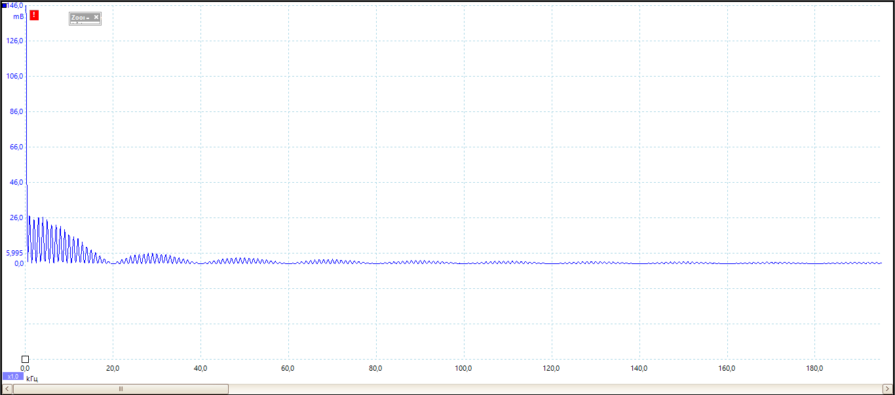
а) $ν_{\text{повт}}$ = 1 кГц
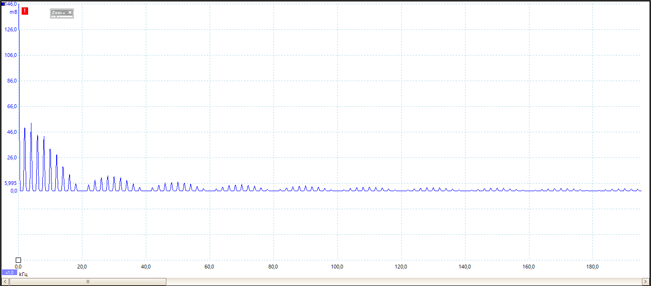
б) $ν_{\text{повт}}$ = 2 кГц
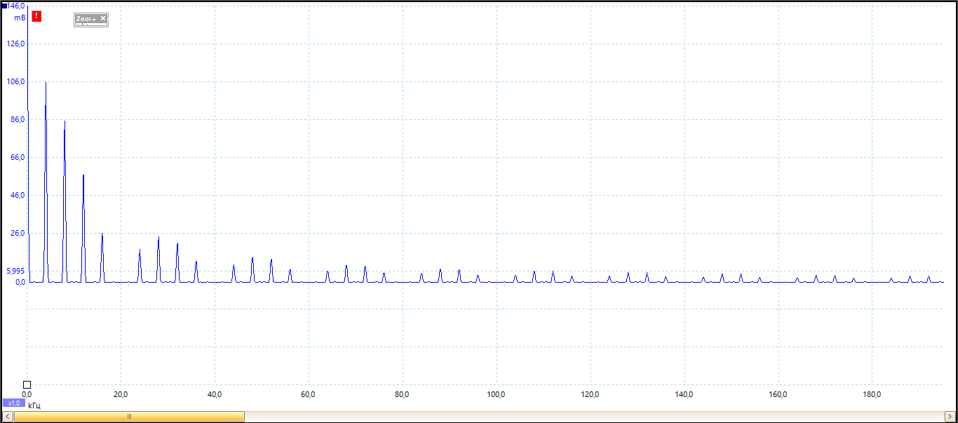
в) $ν_{\text{повт}}$ = 4 кГц. Рис. 4. Спектры при $τ$ = 50 мкс (20 кГц/дел)
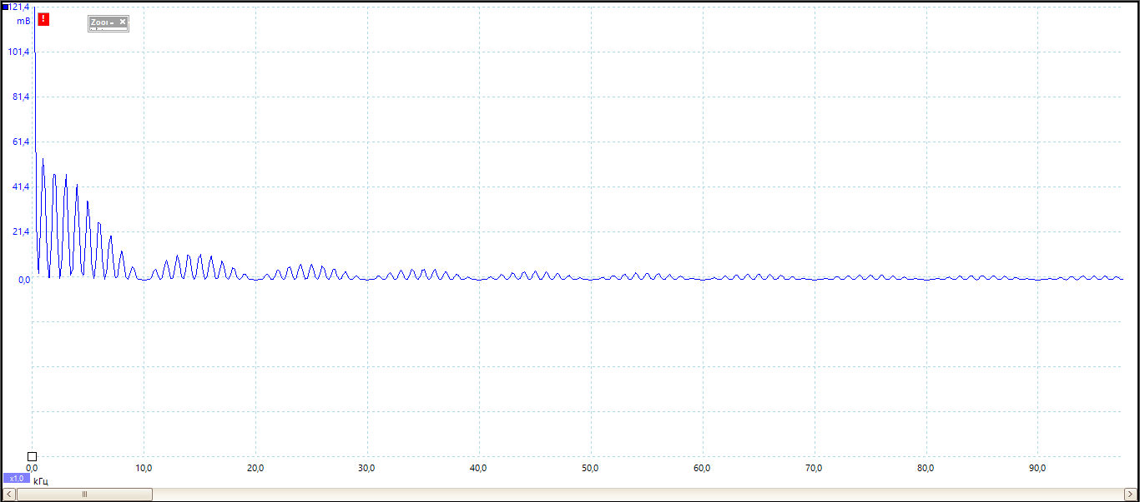
а) $τ$ = 100 мкс
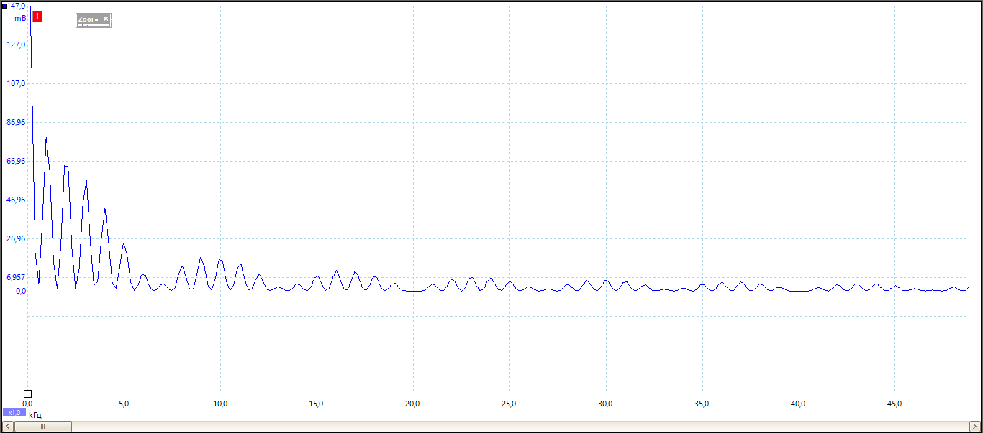
б) $τ$ = 150 мкс
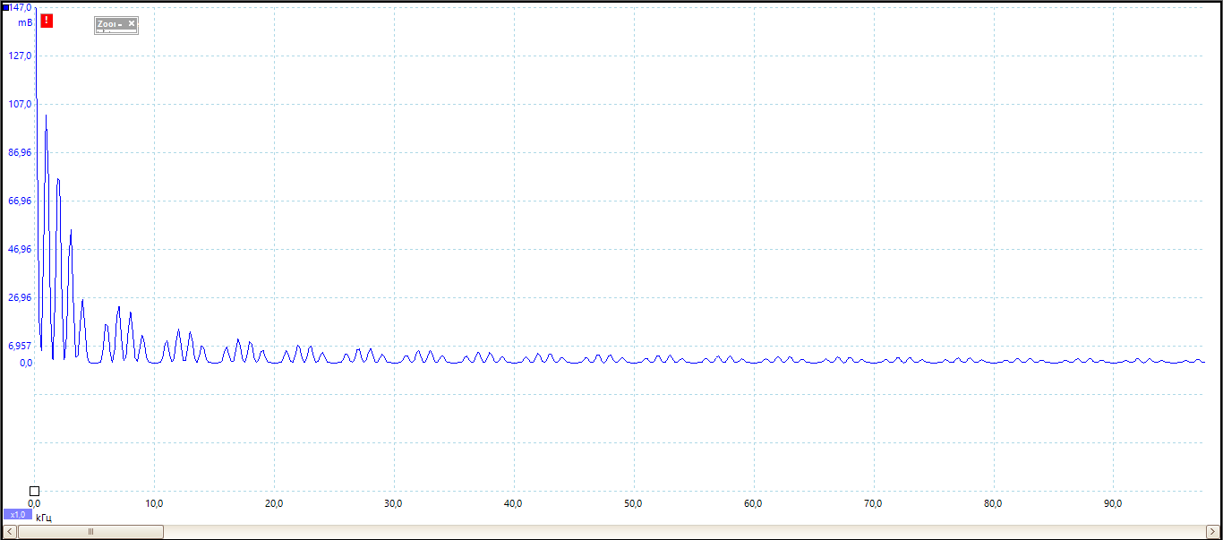
в) $τ$ = 200 мкс. Рис. 5. Спектры при $ν_{\text{повт}}$ = 1 кГц
- При $T=1$ мс, $τ=50$ мкс (рис. 6) измерены частоты и амплитуды первых восьми гармоник (табл. 1).
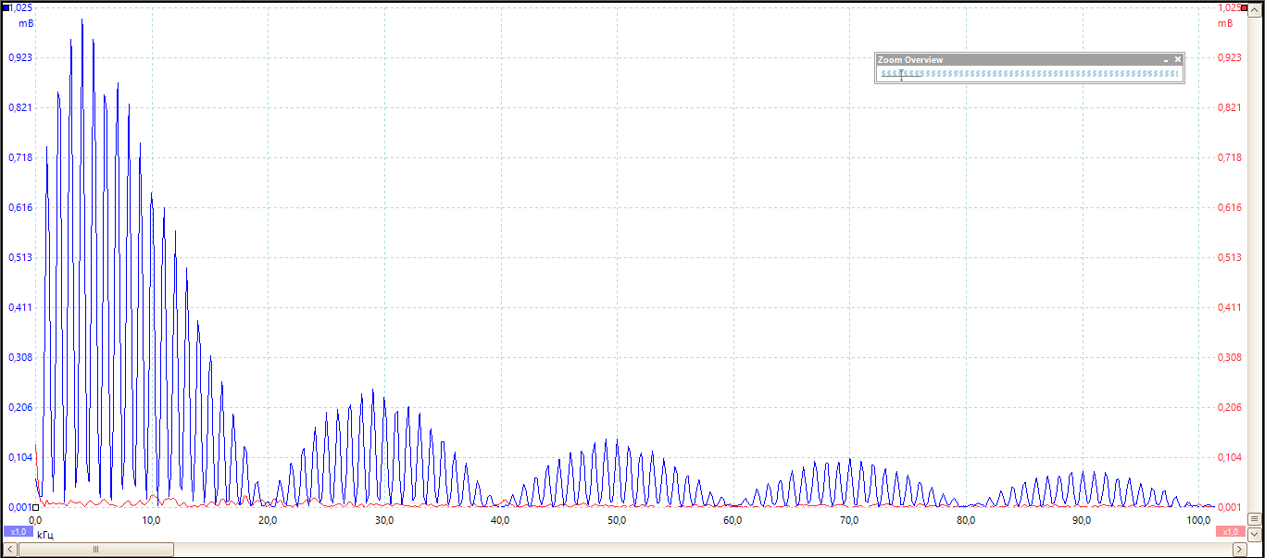
Рис. 6. Спектр при $T$ = 1 мс, $τ$ = 50 мкс (10 кГц/дел)
Таблица 1. Частоты и амплитуды гармоник ($T$ = 1 мс, $τ$ = 50 мкс)
$$n$$ | $ν_{n}^{\text{эксп}}$, кГц | $ν_{n}^{\text{теор}}$, кГц | $\left|a_{n}\right|$, мВ | $${\left|a_{n}/a_{1}\right|}^{\text{эксп}}$$ | $${\left|a_{n}/a_{1}\right|}^{\text{теор}}$$ | $$\left|a_{n}\right|/C$$ | $$\left|\frac{sinπnτ/T}{πnτ/T}\right|$$
1 | 0,96 | 1,00 | 0,740 | 1,00 | 1,000 | 0,74 | 1,00
2 | 1,91 | 2,00 | 0,852 | 1,15 | 0,988 | 0,85 | 0,98
3 | 3,03 | 3,00 | 0,960 | 1,30 | 0,967 | 0,96 | 0,96
4 | 3,98 | 4,00 | 1,002 | 1,35 | 0,939 | 1,00 | 0,94
5 | 4,94 | 5,00 | 0,960 | 1,30 | 0,904 | 0,96 | 0,90
6 | 5,89 | 6,00 | 0,847 | 1,14 | 0,862 | 0,85 | 0,86
7 | 7,09 | 7,00 | 0,871 | 1,18 | 0,814 | 0,87 | 0,81
8 | 8,04 | 8,00 | 0,828 | 1,12 | 0,760 | 0,83 | 0,76
- При $T=1$ мс длительность менялась от $τ=20$ мкс $=T/50$ до $τ=200$ мкс $=T/5$. Для каждого $τ$ измерена ширина спектра $Δν$ — расстояние от $ν=0$ до первого нуля огибающей (табл. 2, рис. 7).
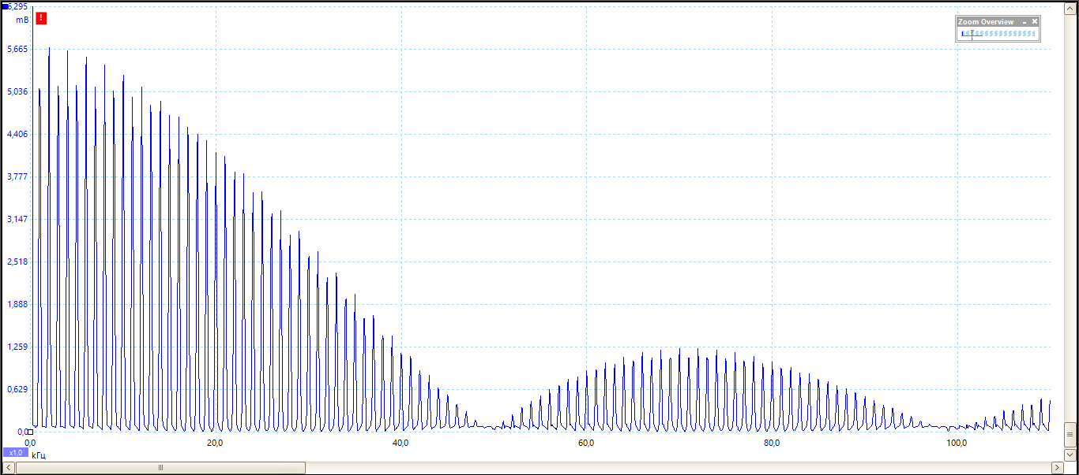
а) $τ$ = 20 мкс
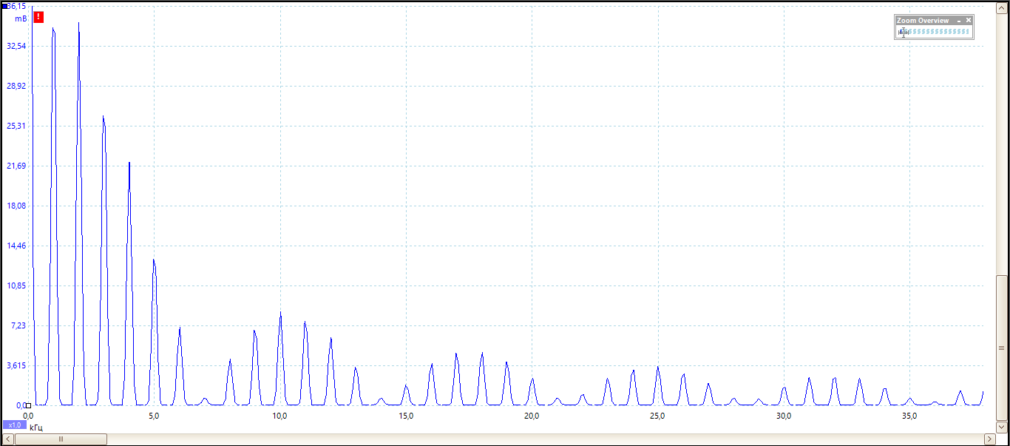
б) $τ$ = 140 мкс. Рис. 7. Примеры спектров для измерения $Δν$
Таблица 2. Ширина спектра в зависимости от длительности импульса ($T$ = 1 мс)
$τ$, мкс | $1/τ$, кГц | $Δν$, кГц | $$Δν⋅τ$$
20 | 50,00 | 49,52 ± 0,14 | 0,990
50 | 20,00 | 19,95 ± 0,12 | 0,998
70 | 14,29 | 14,25 ± 0,10 | 0,997
100 | 10,00 | 10,01 ± 0,11 | 1,001
120 | 8,33 | 8,35 ± 0,10 | 1,002
140 | 7,14 | 7,16 ± 0,10 | 1,002
200 | 5,00 | 5,04 ± 0,10 | 1,008
- При $τ=100$ мкс период менялся от $T=2τ$ до $T=50τ$; измерено расстояние между гармониками $δν$ (табл. 3, рис. 8). $δν$ находилось как угловой коэффициент зависимости частоты гармоники от её номера по всем линиям на экране (8–25 штук).
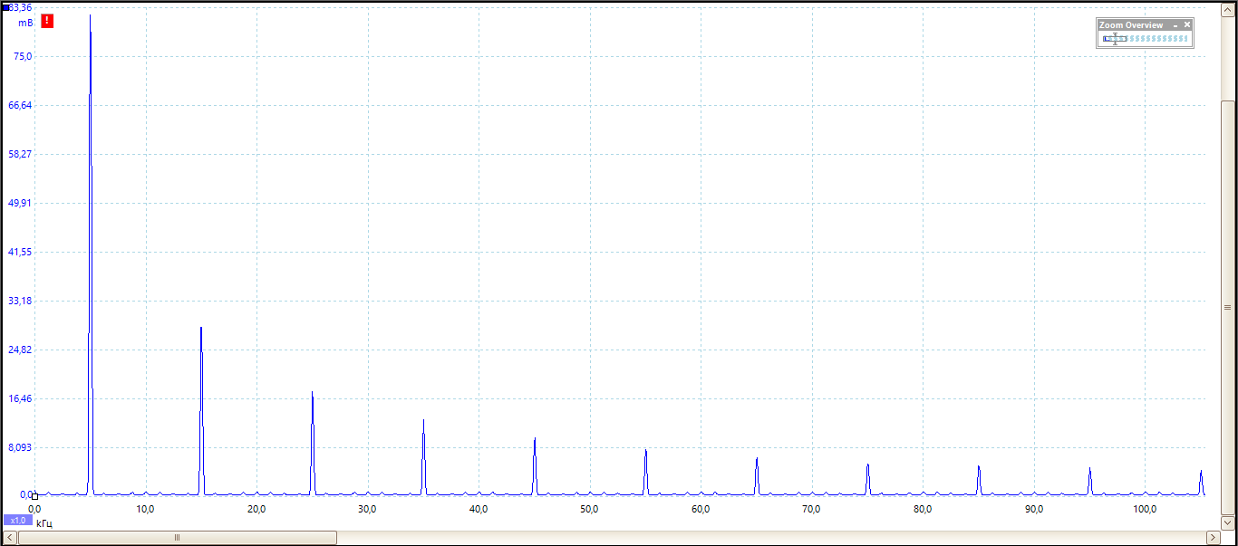
а) $T=2τ$ = 200 мкс: меандр, чётные гармоники попадают в нули огибающей и отсутствуют
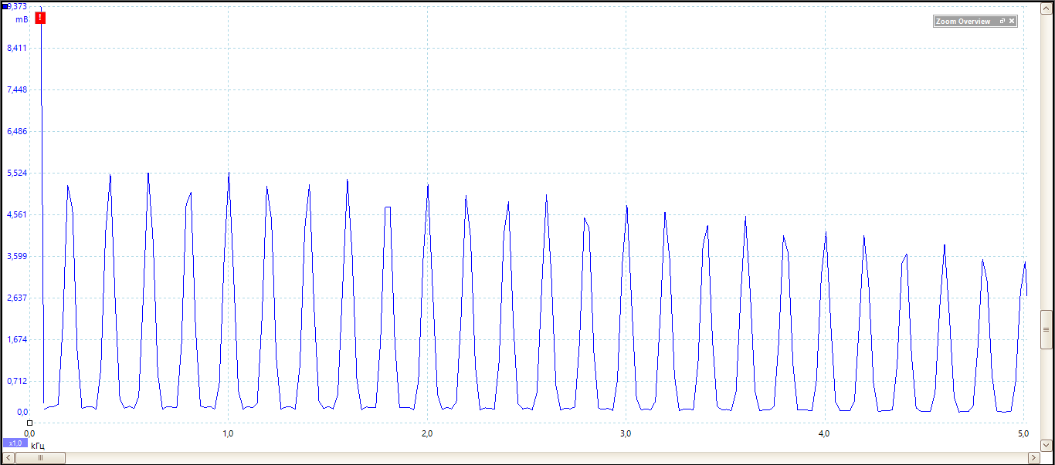
б) $T=50τ$ = 5 мс. Рис. 8. Примеры спектров для измерения $δν$
Таблица 3. Расстояние между гармониками в зависимости от периода ($τ$ = 100 мкс)
$$T/τ$$ | $T$, мс | $1/T$, кГц | $δν$, кГц | $$δν⋅T$$
2 | 0,2 | 5,000 | 5,0552 ± 0,0209 | 1,011
10 | 1,0 | 1,000 | 1,0044 ± 0,0041 | 1,004
20 | 2,0 | 0,500 | 0,5009 ± 0,0019 | 1,002
30 | 3,0 | 0,333 | 0,3343 ± 0,0007 | 1,003
40 | 4,0 | 0,250 | 0,2508 ± 0,0005 | 1,003
50 | 5,0 | 0,200 | 0,2004 ± 0,0004 | 1,002

Б. Спектр периодической последовательности цугов
- Установлен режим цугов: $ν_{0}=50$ кГц, $T=1$ мс, $N=5$ ($τ=100$ мкс).
- Получен спектр сигнала (рис. 9а).
- Параметры $ν_{0}$, $T$, $N$ менялись (рис. 9).
Наблюдения:
  - спектр — набор линий через $1/T$, огибающая центрирована на $ν_{0}$ (теорема смещения); при $ν_{0}=70$ и 100 кГц вся картина смещается целиком, не меняя формы;
  - при увеличении $N$ (т. е. $τ$) главный лепесток сужается как $1/N$;
  - при уменьшении $T$ линии расходятся, а огибающая не меняется;
  - по сравнению с прямоугольными импульсами спектр цуга — тот же спектр $\left|sinx/x\right|$, перенесённый с нулевой частоты на $ν_{0}$.
- На снимках видны и паразитные составляющие. Первая — гребёнка линий вблизи $ν=0$: у цуга, срезанного по перегрузке, остаётся ненулевое среднее за импульс. Вторая — узкие пики на 45,3 и 54,7 кГц: это 3-я и 5-я гармоники срезанной синусоиды (150 и 250 кГц), наложившиеся на рабочую полосу ($195,3-150=45,3$, $250-195,3=54,7$ кГц).
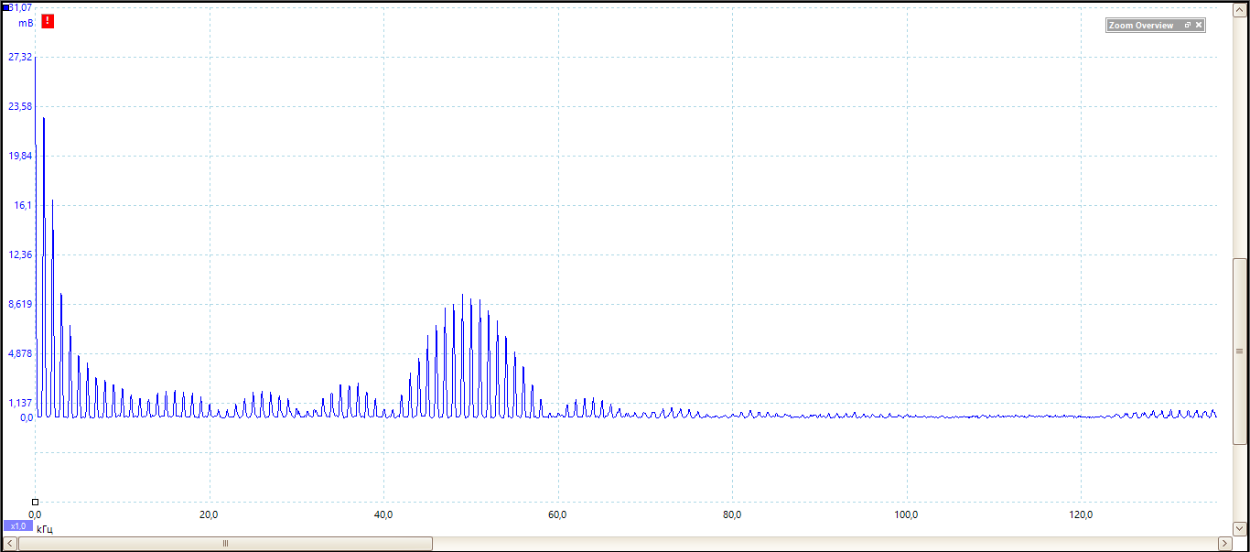
а) $ν_{0}$ = 50 кГц, $N$ = 5, $T$ = 1 мс
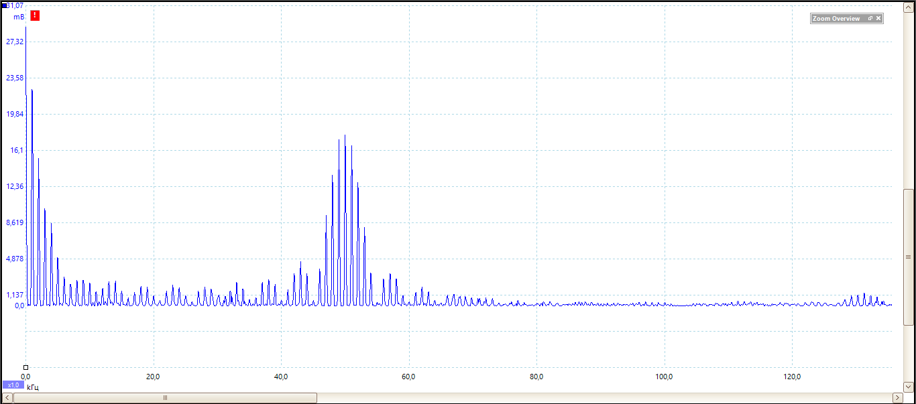
б) $N$ = 10
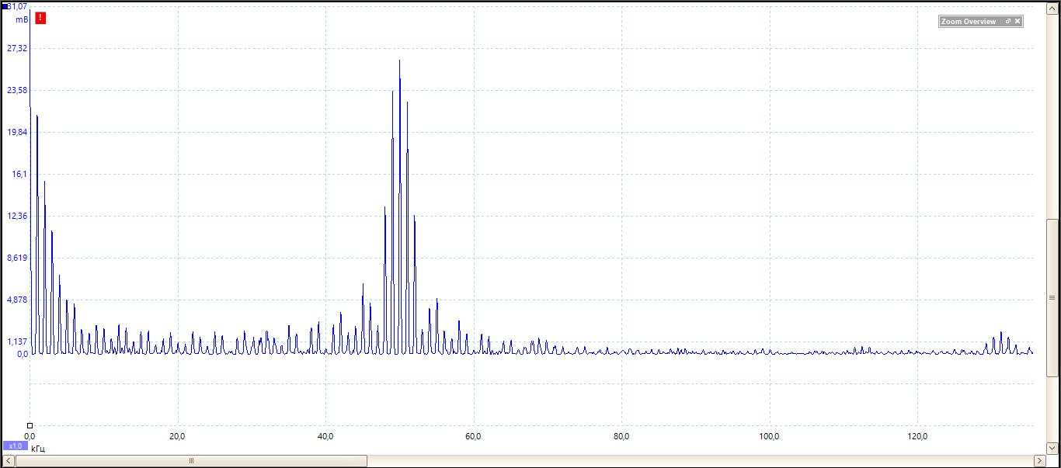
в) $N$ = 15
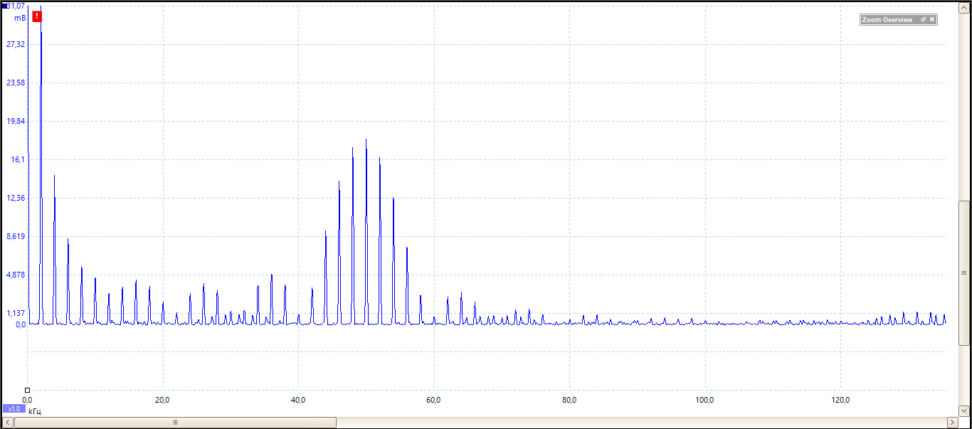
г) $T$ = 0,5 мс
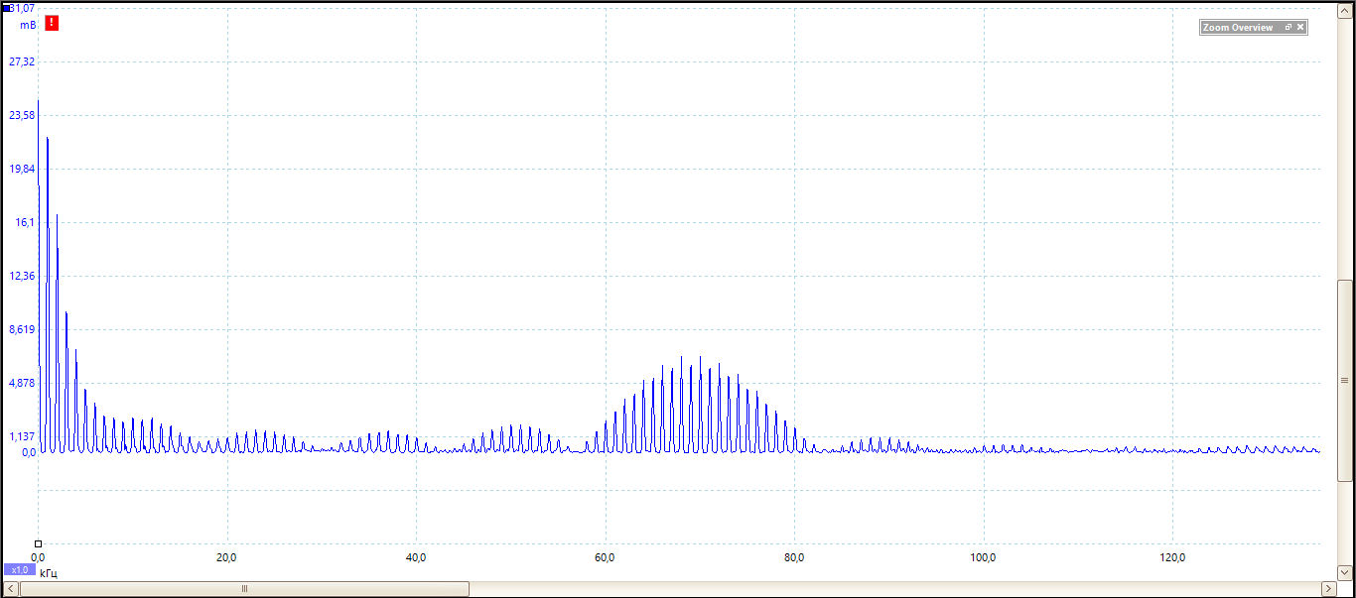
д) $ν_{0}$ = 70 кГц
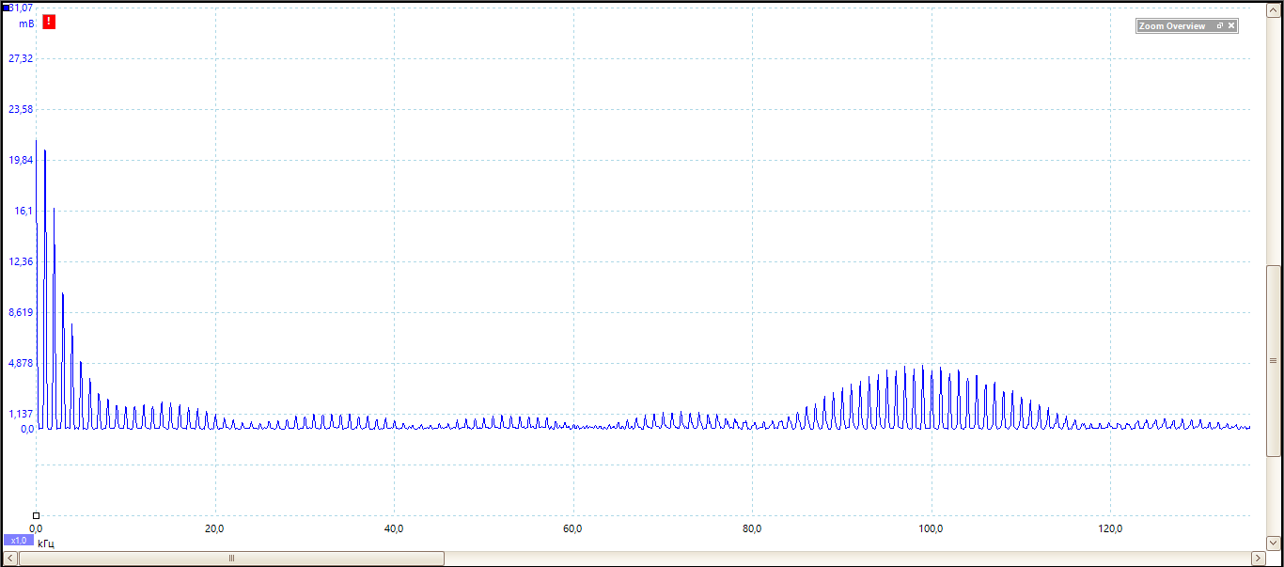
е) $ν_{0}$ = 100 кГц. Рис. 9. Спектры последовательностей цугов (20 кГц/дел)
- Для каждого набора параметров по снимкам найдены нули главного лепестка $ν_{1},ν_{2}$ (линейная аппроксимация амплитуд гармоник вблизи минимума), центр $\left(ν_{1}+ν_{2}\right)/2$, полуширина $Δν=\left(ν_{2}-ν_{1}\right)/2$ и шаг линий $δν$ (табл. 4).
Таблица 4. Параметры спектров цугов
$ν_{0}$, кГц | $$N$$ | $T$, мс | $τ$, мкс | центр, кГц | $Δν$, кГц | $1/τ$, кГц | $$Δν⋅τ$$ | $δν$, кГц | $1/T$, кГц
50 | 5 | 1,0 | 100 | 49,9 | 9,6 ± 0,5 | 10,0 | 0,96 | 0,995 | 1,000
50 | 10 | 1,0 | 200 | 49,9 | 5,3 ± 0,5 | 5,0 | 1,07 | 0,995 | 1,000
50 | 15 | 1,0 | 300 | 50,1 | 3,9 ± 0,5 | 3,3 | 1,17 | 0,992 | 1,000
50 | 5 | 0,5 | 100 | 50,0 | 10,6 ± 0,5 | 10,0 | 1,06 | 1,990 | 2,000
50 | 5 | 0,7 | 100 | 50,0 | 10,1 ± 0,5 | 10,0 | 1,01 | 1,429 | 1,429
70 | 5 | 1,0 | 71 | 69,9 | 13,4 ± 0,5 | 14,0 | 0,96 | 0,995 | 1,000
100 | 5 | 1,0 | 50 | 99,1 | 18,7 ± 0,5 | 20,0 | 0,94 | 0,997 | 1,000

В. Спектр периодической последовательности гауссианов
15–16. Установлен режим гауссовых импульсов (один период формы «Gauss» на период повторения). Спектры получены для частоты формы 1, 2 и 4,883 кГц при периоде повторения 5–10 мс (рис. 10).
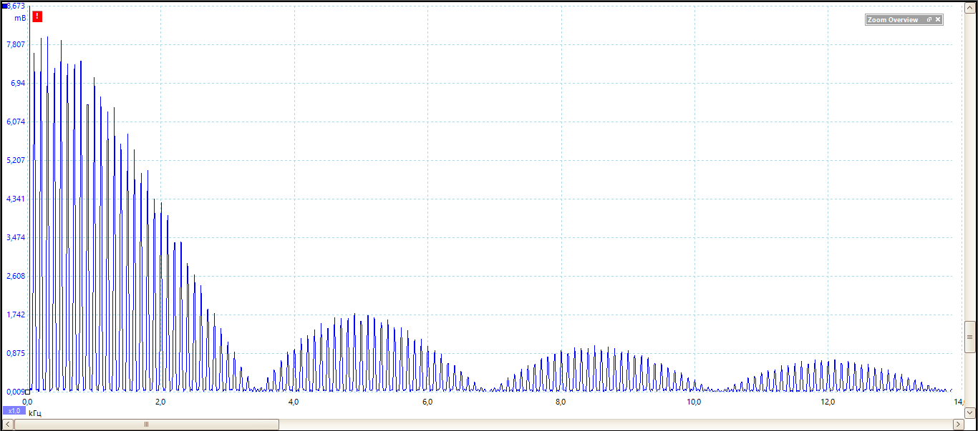
а) частота формы 1 кГц, $T$ = 10 мс
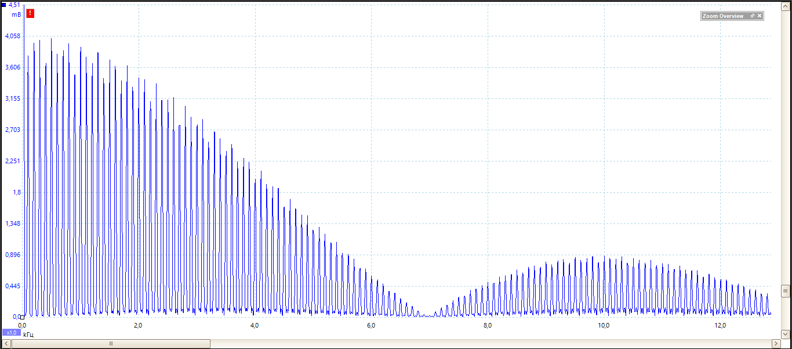
б) 2 кГц, $T$ = 10 мс
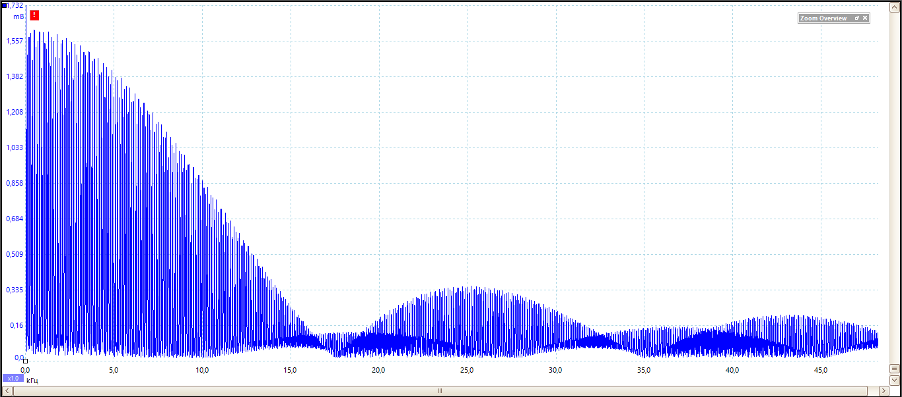
в) 4,883 кГц, $T$ = 10 мс. Рис. 10. Спектры последовательности гауссианов
- Для частоты формы 4,883 кГц измерена форма импульса (рис. 11): ширина на полувысоте $τ=60,4±0,6$ мкс. Импульс имеет гауссову форму, размах около 10 В.
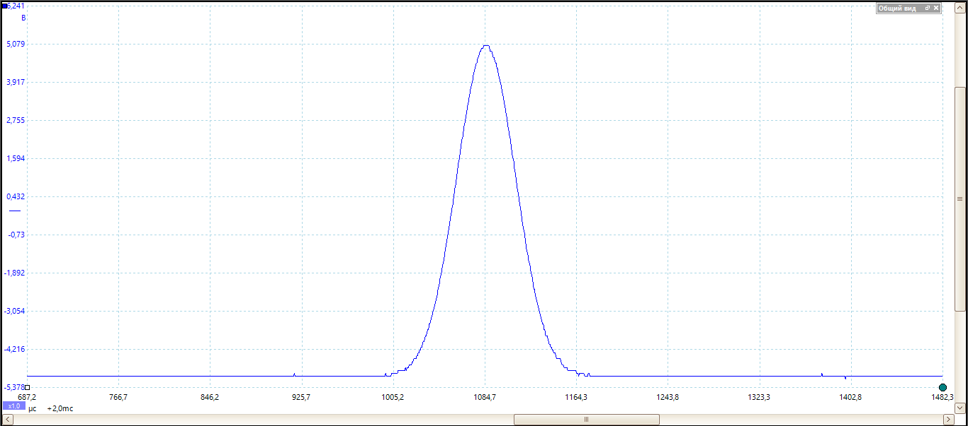
Рис. 11. Форма гауссова импульса (частота формы 4,883 кГц, 79,5 мкс/дел)
Вопреки теории (6) в спектре видна огибающая с нулями и боковыми лепестками (относительная высота первого лепестка 0,21), похожая на $\left|sinx/x\right|$. Положения первого нуля приведены в табл. 5.
Таблица 5. Положение первого нуля огибающей спектра «гауссианов»
частота формы $ν_{\text{ф}}$, кГц | $T$, мс | $ν_{\text{нул}\text{ь}}$, кГц | $$ν_{\text{нуль}}/ν_{\text{ф}}$$
1 | 10 | 3,4 ± 0,1 | 3,4
1 | 5 | 3,4 ± 0,2 | 3,4
2 | 10 | 6,8 ± 0,1 | 3,4
4,883 | 10 | 16,5 ± 0,3 | 3,38
Отношение $ν_{\text{нуль}}/ν_{\text{формы}}≈3,4$ постоянно: длительность импульса обратно пропорциональна частоте формы, как и должно быть. Но форма спектра не гауссова. Причина — перегрузка входа (канал ±100 мВ при импульсе ±5 В). АЦП видит не колокол, а почти прямоугольный импульс: сигнал пересекает окно ±0,1 В вблизи нулевого уровня, т. е. примерно на полувысоте. Ширина этого «прямоугольника» равна ширине гауссиана на полувысоте. Для проверки оцифрованный импульс (рис. 11) численно обрезан на ±0,1 В и вычислено его преобразование Фурье. Получены нули при 16,5 и 32,9 кГц и боковой лепесток 0,22 — совпадение с экспериментом (16,5 и 33 кГц; 0,21) полное.
- Теоретический спектр гауссиана. Для измеренного импульса ($τ=60,4$ мкс, $σ=25,6$ мкс) формула (6) предсказывает гладкую огибающую без нулей с полушириной на полувысоте $Δν/2=7,3$ кГц. Произведение $Δν⋅τ=0,88$. Экспериментальный спектр соответствует прямоугольному импульсу той же ширины: $ν_{\text{нуль}}⋅τ=16,5⋅0,0604=1,00$, в точности как для прямоугольника. Соотношение неопределённостей по порядку величины выполняется в обоих случаях. Проверить отличие коэффициента 0,88 от 1,21 по этим данным нельзя: для этого нужно снять спектр без перегрузки.

Г. Спектр амплитудно-модулированного сигнала
19–20. Установлена АМ: $ν_{0}=50$ кГц, $ν_{\text{мод}}=2$ кГц, $m=50$ %. По осциллограмме (рис. 12) оцифровкой огибающей получено $A_{\text{max}}=3,71$ В, $A_{\text{min}}=1,28$ В:
$$m=\frac{A_{\text{max}}-A_{\text{min}}}{A_{\text{max}}+A_{\text{min}}}=\frac{3,71-1,28}{3,71+1,28}=0,487±0,01,$$
что совпадает с установленным на генераторе значением 0,5.
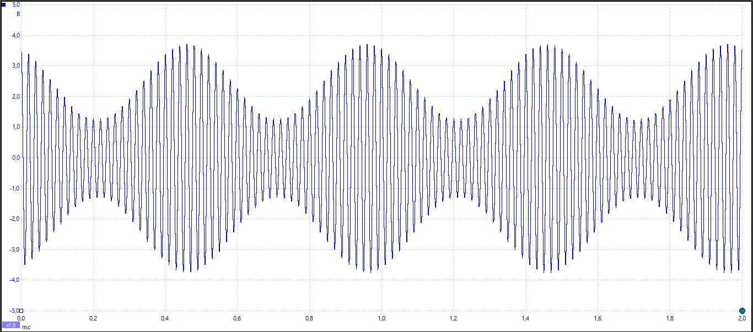
Рис. 12. АМ-сигнал: $ν_{0}$ = 50 кГц, $ν_{\text{мод}}$ = 2 кГц, $m$ = 50 % (0,2 мс/дел, 1 В/дел)
- В спектре (рис. 13) основная линия лежит на 50,00 кГц, боковые — на $48,0$ и $52,0$ кГц, т. е. на $ν_{0}±ν_{\text{мод}}$. Однако боковые линии очень слабые (около 8 мВ при основной 175 мВ вместо ожидаемых 44 мВ). Кроме них видны сильные линии на 45,3 и 54,7 кГц. Это 3-я и 5-я гармоники несущей (150 и 250 кГц), наложившиеся на рабочую полосу. Несущая превратилась почти в меандр из-за перегрузки (предел ±200 мВ). Проверка: при несущей 40 кГц эти линии переходят на $195,3-120=75,3$ и $200-195,3=4,7$ кГц (рис. 13б), при несущей 20 кГц — на 60 и 95,3 кГц; отношения их амплитуд к основной (0,30 и 0,18) близки к 1/3 и 1/5, как у меандра. На снимках с $ν_{\text{мод}}=5$ и 10 кГц боковых линий на $ν_{0}±ν_{\text{мод}}$ не видно: модуляция полностью подавлена срезом. Поэтому зависимость положения линий от $ν_{\text{мод}}$ по этим данным проследить не удалось.
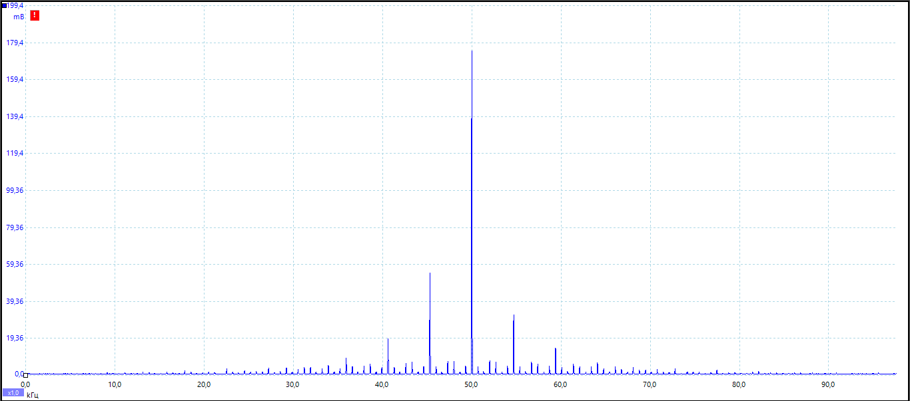
а) $ν_{0}$ = 50 кГц, 0–97 кГц
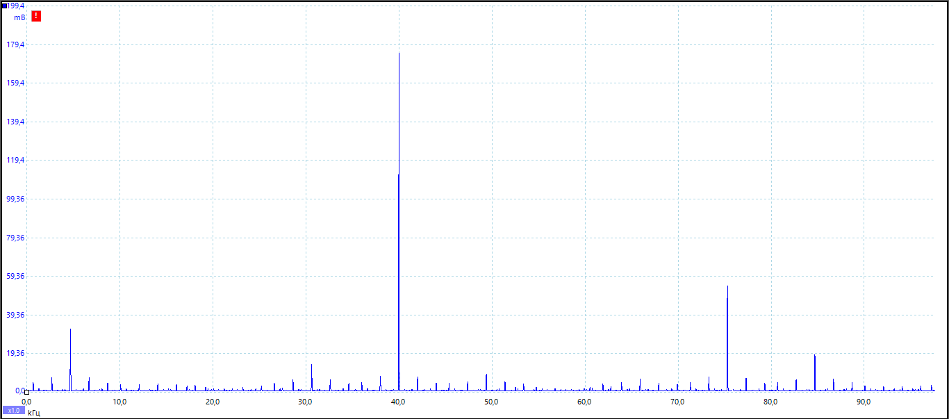
б) $ν_{0}$ = 40 кГц. Рис. 13. Спектры АМ-сигнала (перегрузка входа)
- Глубина модуляции менялась от 10 до 100 %; измерено отношение $a_{\text{бок}}/a_{\text{осн}}$ (среднее по двум боковым линиям, табл. 6, рис. 14).
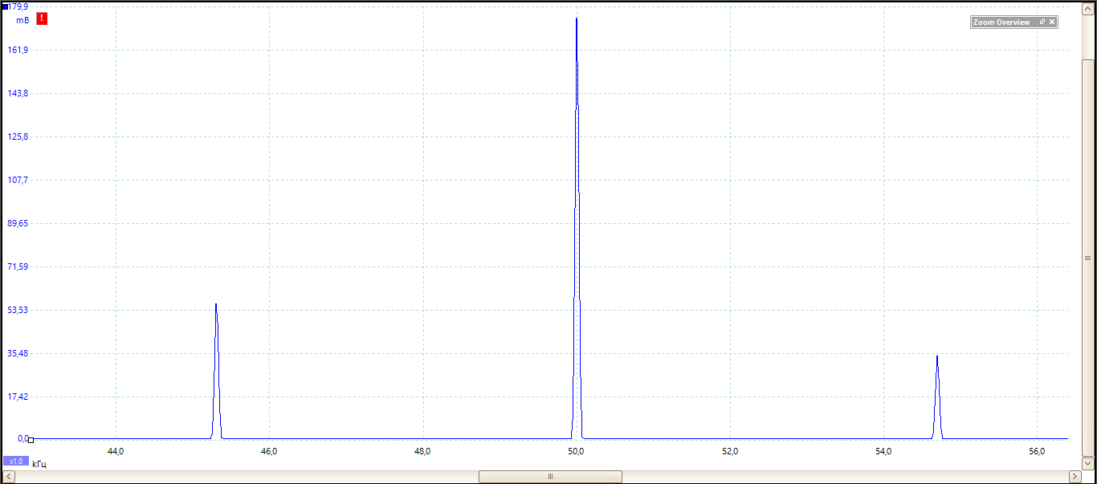
а) $m$ = 10 %
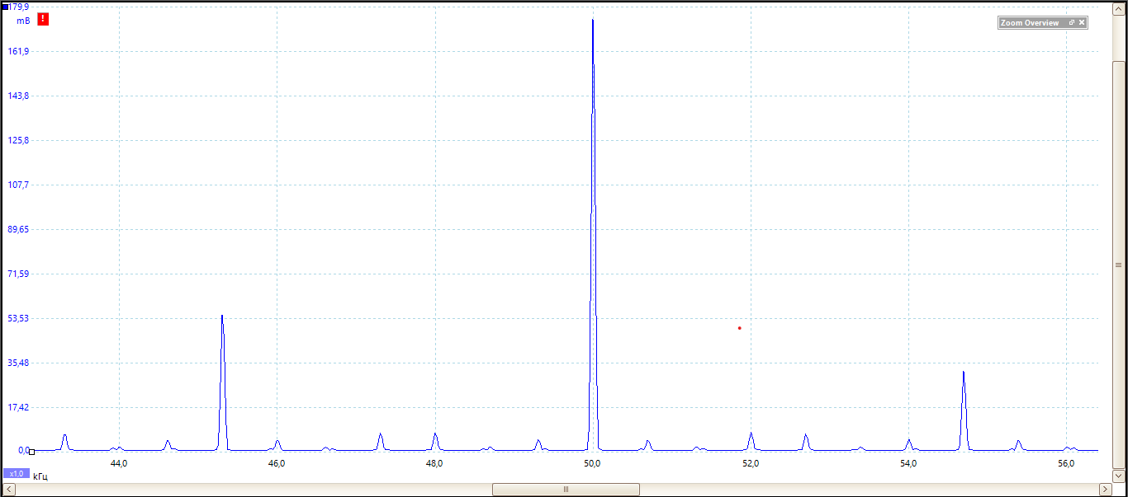
б) $m$ = 50 %
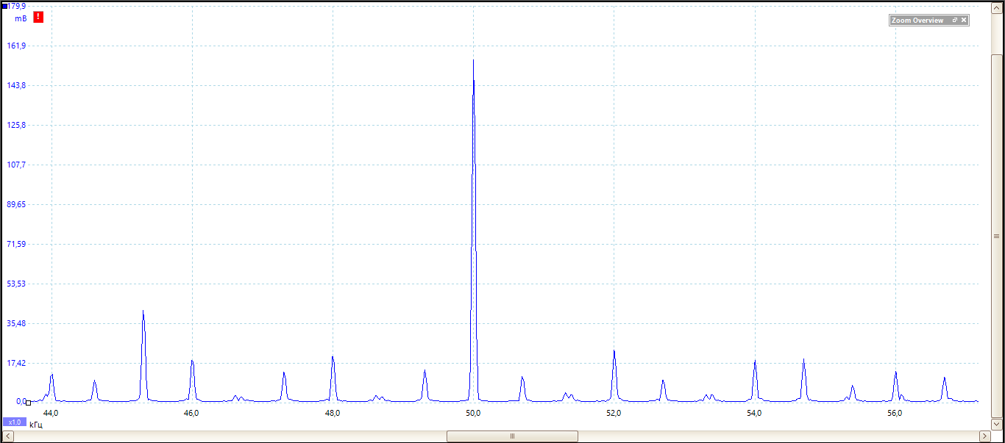
в) $m$ = 100 %. Рис. 14. Спектры АМ-сигнала вблизи несущей (2 кГц/дел)
Таблица 6. Отношение амплитуд боковой и основной линий АМ-сигнала ($ν_{0}$ = 50 кГц, $ν_{\text{мод}}$ = 2 кГц)
$m$, % | $a_{\text{осн}}$, мВ | $a_{48}$, мВ | $a_{52}$, мВ | $$a_{\text{бок}}/a_{\text{осн}}$$ | теория $m/2$
10 | 175,2 | 0,7 | 0,7 | 0,004 | 0,05
30 | 175,2 | 3,0 | 3,0 | 0,017 | 0,15
50 | 174,9 | 7,7 | 8,0 | 0,045 | 0,25
60 | 174,6 | 9,7 | 10,0 | 0,056 | 0,30
70 | 173,9 | 11,7 | 12,3 | 0,069 | 0,35
80 | 173,2 | 13,3 | 14,0 | 0,079 | 0,40
90 | 171,6 | 14,7 | 16,0 | 0,089 | 0,45
100 | 155,6 | 21,0 | 24,0 | 0,145 | 0,50

Д. Спектр сигнала, модулированного по фазе
- Установлена фазовая модуляция: $ν_{0}=50$ кГц, $ν_{\text{мод}}=2$ кГц, $φ_{m}=10°$ (рис. 2, рис. 15).
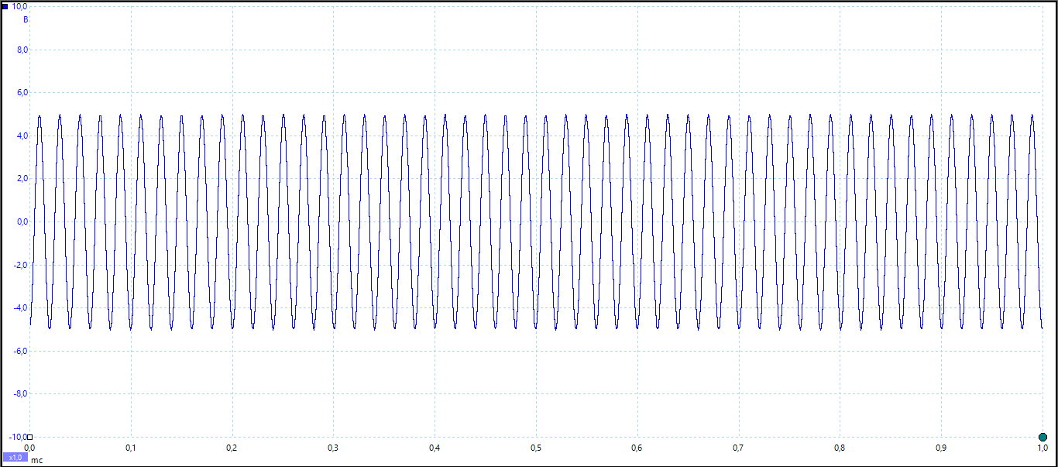
Рис. 15. Сигнал, модулированный по фазе (0,1 мс/дел)
- Спектры при разных $φ_{m}$, $ν_{\text{мод}}$ и $ν_{0}$ приведены на рис. 16. Линии расположены на $ν_{0}±kν_{\text{мод}}$: при $ν_{\text{мод}}=10$ кГц — на 40 и 60 кГц, при $ν_{0}=80$ кГц — на 78 и 82 кГц. При $φ_{m}=10°$ спектр похож на спектр АМ-сигнала с малой глубиной: видны только основная и две боковые линии. С ростом $φ_{m}$ появляются линии второго и третьего порядков, а основная ослабевает; при $φ_{m}=120°$ она уже в 3 раза меньше первой боковой. Этим спектр ФМ отличается от спектра АМ. Перегрузка входа здесь не искажает спектр вблизи несущей: срез сохраняет моменты перехода через ноль, т. е. фазу. Первая гармоника срезанного сигнала пропорциональна $cos\left(2πν_{0}t+φ\left(t\right)\right)$, и её спектр в точности описывается (9). Паразитные линии (45,3; 54,7 кГц и др.) — наложение высших гармоник, как в разделе Г.
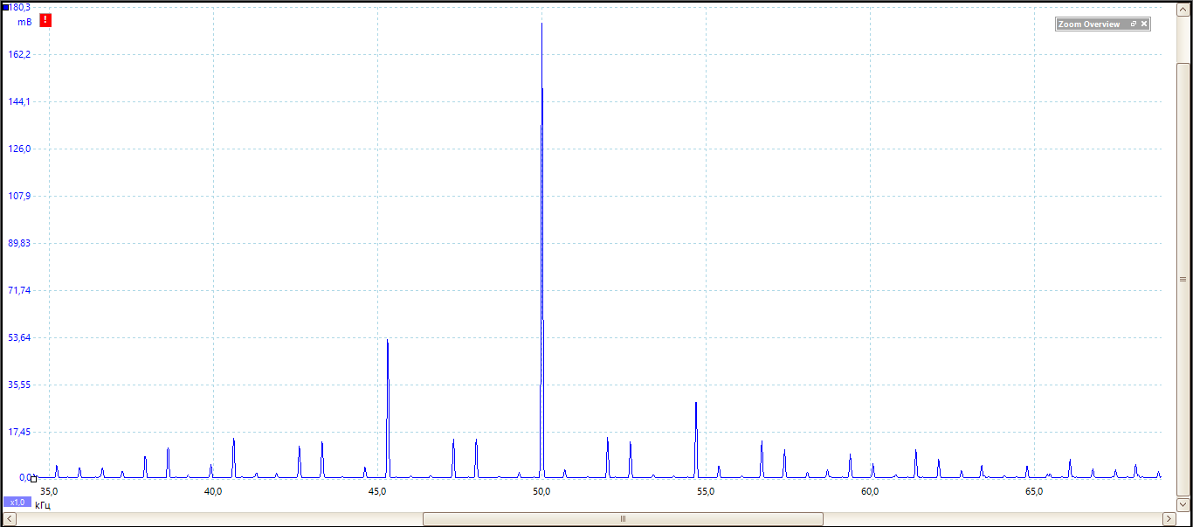
а) $φ_{m}$ = 10°
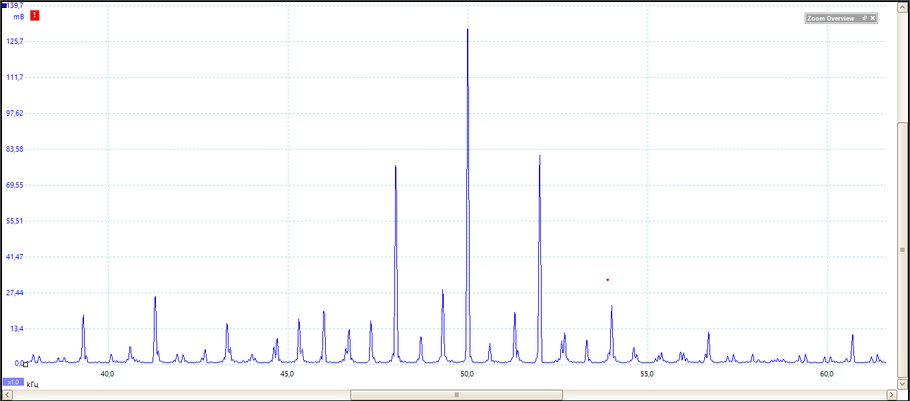
б) $φ_{m}$ = 60°
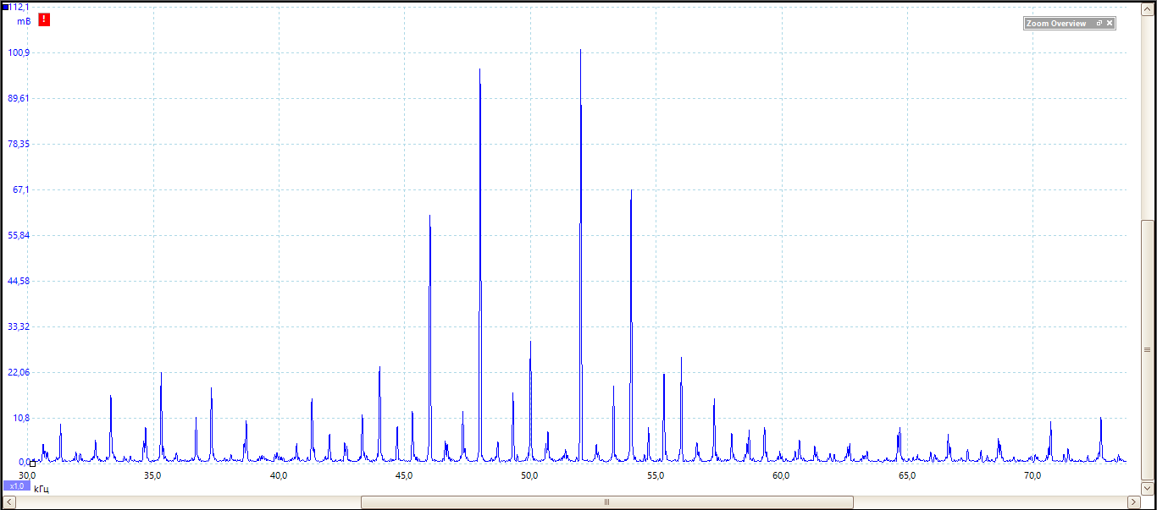
в) $φ_{m}$ = 120°
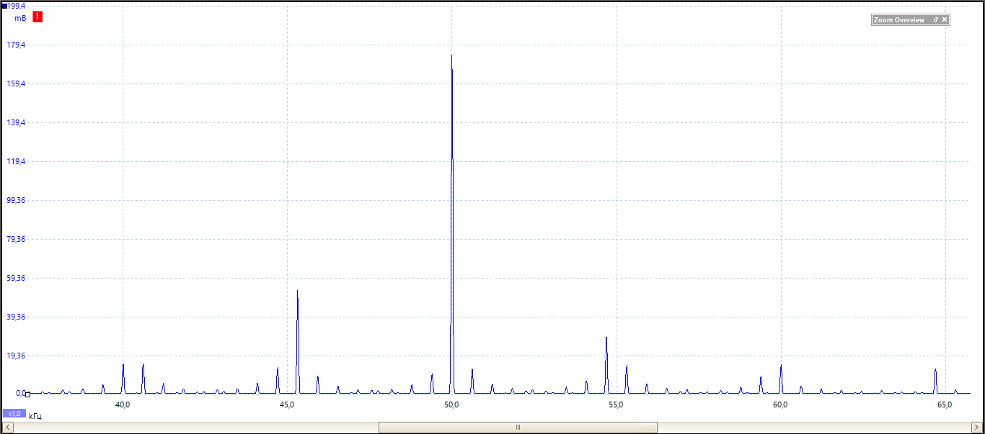
г) $ν_{\text{мод}}$ = 10 кГц
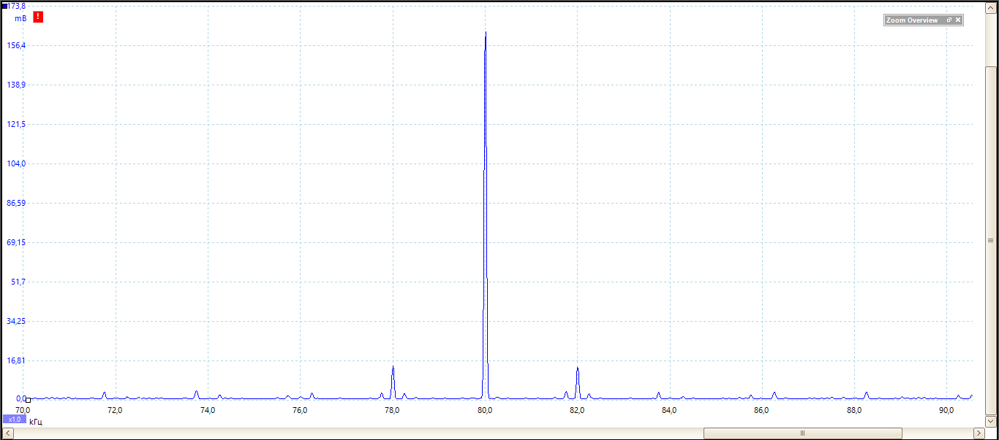
д) $ν_{0}$ = 80 кГц. Рис. 16. Спектры ФМ-сигнала
Таблица 7. Относительные амплитуды линий ФМ-сигнала на $ν_{0}±kν_{\text{мод}}$ (нормировка на наибольшую; для боковых — среднее по двум сторонам)
$φ_{m}$, ° |  | $$k=0$$ | $$k=1$$ | $$k=2$$ | $$k=3$$
10 | эксп. | 1,000 | 0,090 | 0,008 | 0,007
 | теор. | 1,000 | 0,088 | 0,004 | 0,000
60 | эксп. | 1,000 | 0,609 | 0,167 | 0,035
 | теор. | 1,000 | 0,612 | 0,168 | 0,030
120 | эксп. | 0,303 | 1,000 | 0,646 | 0,252
 | теор. | 0,298 | 1,000 | 0,656 | 0,254

Е. Фильтрация сигналов RC-цепочкой
- $RC$-цепочка: $R=3$ кОм, $C=1000$ пФ, $τ_{RC}=RC=3,0$ мкс, $ν_{RC}=1/τ_{RC}=333$ кГц. На вход подана последовательность прямоугольных импульсов с $τ=150$ нс и $T=3$, 6, 12 мкс ($T∼τ_{RC}$, $τ≈T/20$).
- Осциллограммы на входе и выходе (рис. 17): после фильтра остаётся небольшое сглаженное колебание — зарядка конденсатора во время короткого импульса и экспоненциальная разрядка в паузе. Спектры (рис. 18): высокие гармоники на выходе сильно подавлены.
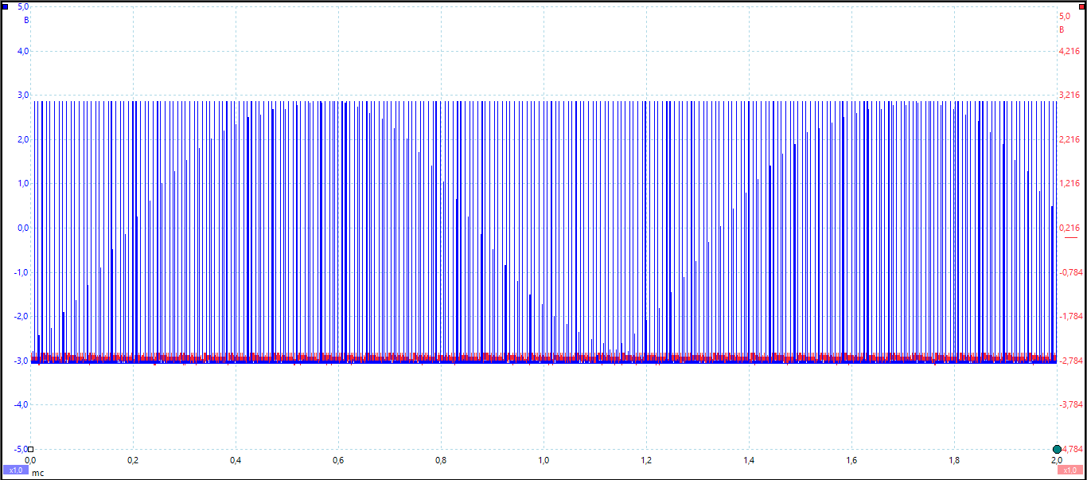
а) $T$ = 3 мкс
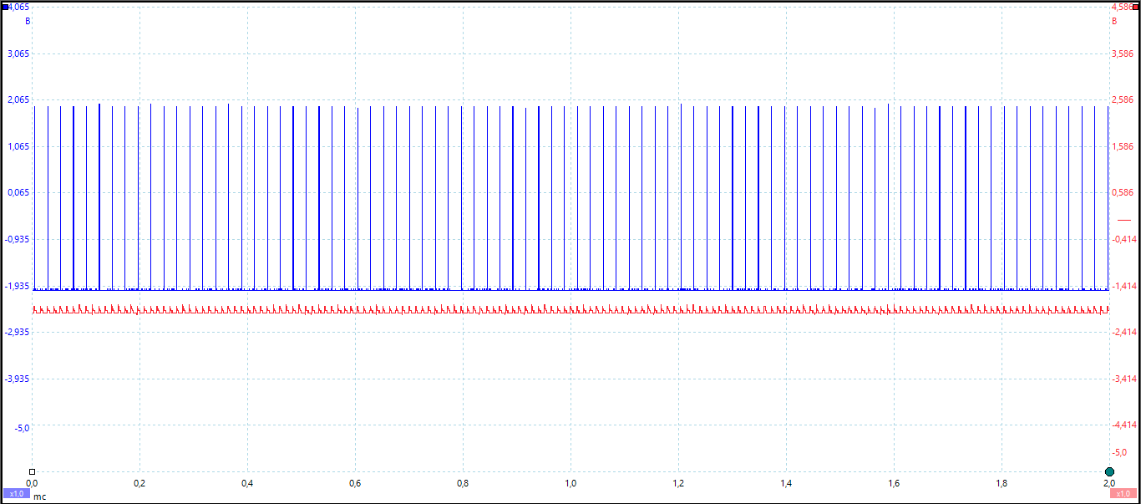
б) $T$ = 12 мкс. Рис. 17. Сигнал на входе (синий) и выходе (красный) RC-цепочки
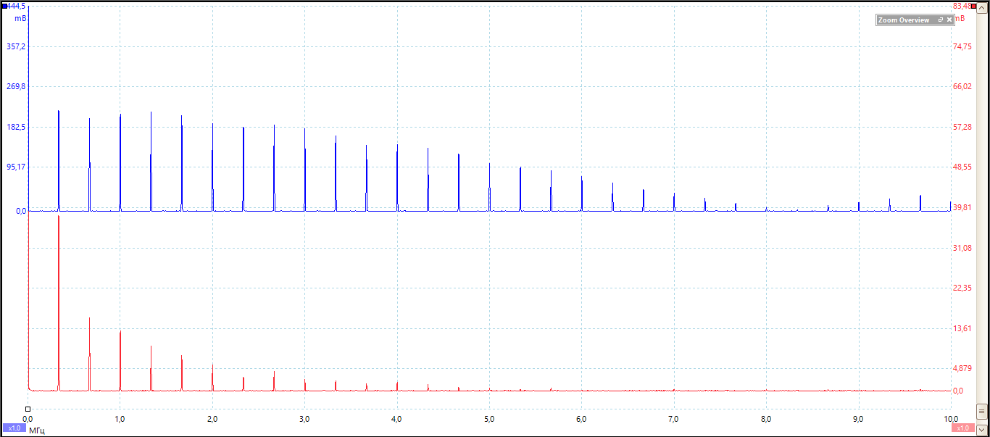
а) $T$ = 3 мкс
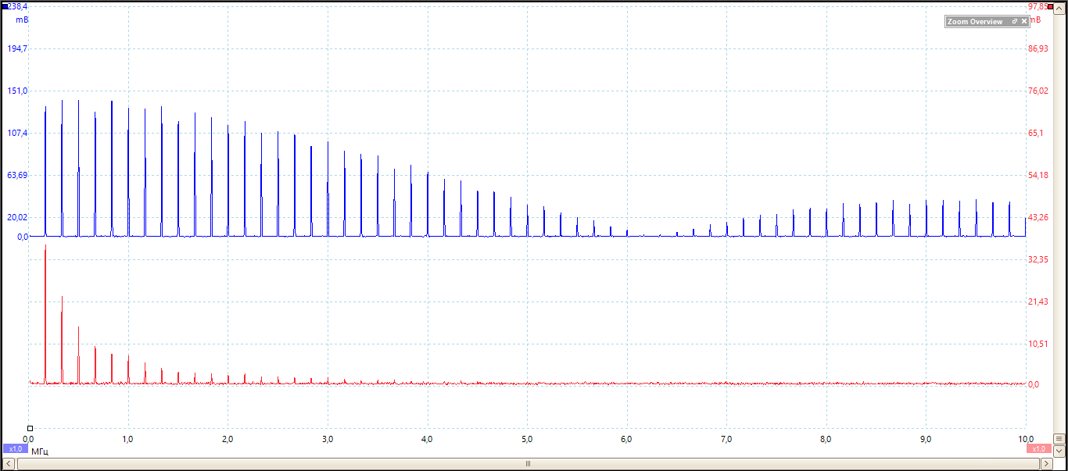
б) $T$ = 6 мкс
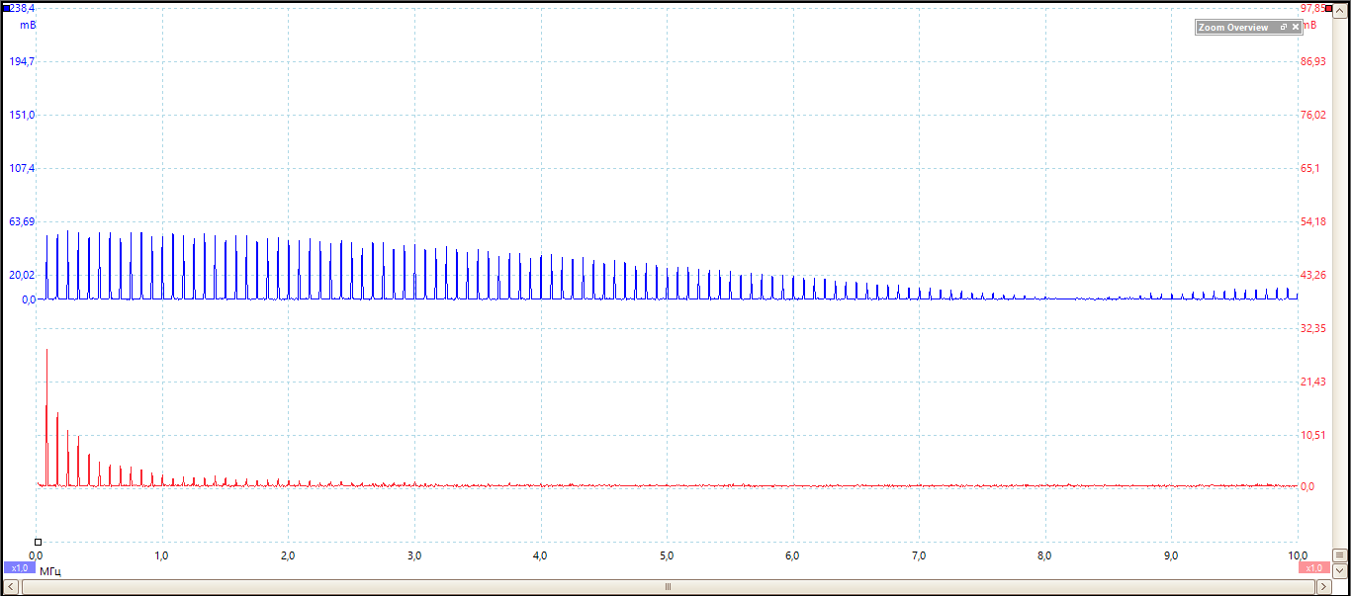
в) $T$ = 12 мкс. Рис. 18. Спектры сигнала на входе (синий, сверху) и выходе (красный, снизу) RC-цепочки
- При $T=6$ мкс (а также при $T=3$ и 12 мкс) измерены амплитуды первых девяти гармоник на входе $a_{n}^{0}$ и выходе $a_{n}^{\text{ф}}$, $K_{n}=\left|a_{n}^{\text{ф}}\right|/\left|a_{n}^{0}\right|$ (табл. 8).
Таблица 8. Коэффициент фильтрации RC-цепочки ($T$ = 6 мкс)
$$n$$ | $ν_{n}$, кГц | $$K_{n}^{\text{эксп}}$$ | $K_{n}^{\text{теор}}$ ($τ_{RC}$ = 3 мкс)
1 | 167 | 0,269 | 0,303
2 | 333 | 0,162 | 0,157
3 | 500 | 0,106 | 0,106
4 | 667 | 0,077 | 0,079
5 | 833 | 0,056 | 0,064
6 | 1000 | 0,056 | 0,053
7 | 1167 | 0,043 | 0,045
8 | 1333 | 0,032 | 0,040
9 | 1500 | 0,027 | 0,035

Обработка результатов

10. Соотношения неопределённостей для прямоугольных импульсов
Амплитуды гармоник (п. 7). Частоты гармоник совпадают с $ν_{n}=n/T$ в пределах 0,1 кГц. Отношения $\left|a_{n}/a_{1}\right|$ завышены на 15–35 %: амплитуда первой гармоники занижена эффектом «частокола» сильнее соседних. Если нормировать на амплитудный множитель $C=1,00$ мВ, найденный аппроксимацией (4) по всем 40 гармоникам на экране, отклонения от теории для $n≥2$ не превышают 13 % (последний столбец табл. 1, рис. 19). Это соответствует ожидаемой погрешности измерения амплитуды при прямоугольном окне БПФ.
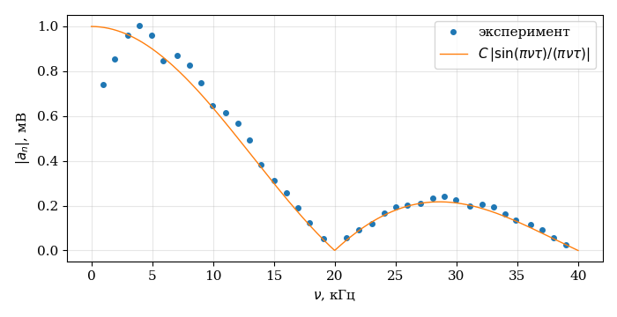
Рис. 19. Амплитуды гармоник ($T$ = 1 мс, $τ$ = 50 мкс) и теоретическая огибающая (4)
Ширина спектра (п. 8). $Δν$ определялась аппроксимацией амплитуд гармоник главного и первого бокового лепестков функцией $C\left|sin\left(πν/Δν\right)/\left(πν/Δν\right)\right|$. Погрешность — погрешность параметра аппроксимации, но не менее 0,1 кГц. Прямая через начало координат (МНК с весами $1/σ_{i}^{2}$):
$$k_{1}=\frac{∑x_{i}y_{i}/σ_{i}^{2}}{∑x_{i}^{2}/σ_{i}^{2}}, σ_{k_{1}}={\left(∑\frac{x_{i}^{2}}{σ_{i}^{2}}\right)}^{-1/2},$$
$$Δν⋅τ=k_{1}=0,994±0,003.$$
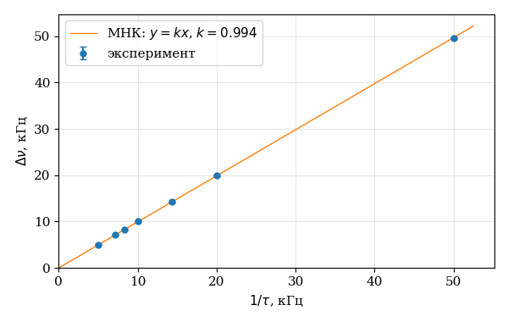
Рис. 20. Зависимость $Δν$ от $1/τ$ ($T$ = 1 мс)
Шаг гармоник (п. 9). Аналогично:
$$δν⋅T=k_{2}=1,003±0,002.$$
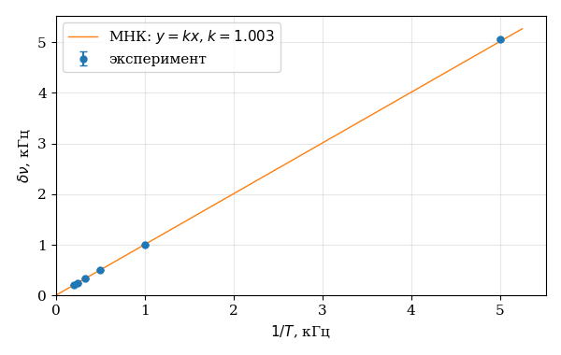
Рис. 21. Зависимость $δν$ от $1/T$ ($τ$ = 100 мкс)
Оба соотношения выполняются с точностью около 1 %.

Цуги: теорема смещения и соотношение неопределённостей
Центр спектра во всех случаях совпадает с частотой несущей $ν_{0}$ с точностью 1 %: 49,9–50,1 кГц при $ν_{0}=50$ кГц, 69,9 при 70 и 99,1 при 100 кГц. Это подтверждает теорему смещения. Шаг линий равен $1/T$ с точностью 0,5 %. Зависимость полуширины главного лепестка от $1/τ$ (рис. 22) — прямая с наклоном
$$Δν⋅τ=0,97±0,02,$$
т. е. $Δν⋅τ≈1$, как и для прямоугольных импульсов. Разброс отдельных точек до 15 % (наибольший при $N=15$, где в главный лепесток попадает всего 7 линий) объясняется конечным шагом линий и наложением на главный лепесток паразитных линий 45,3 и 54,7 кГц.
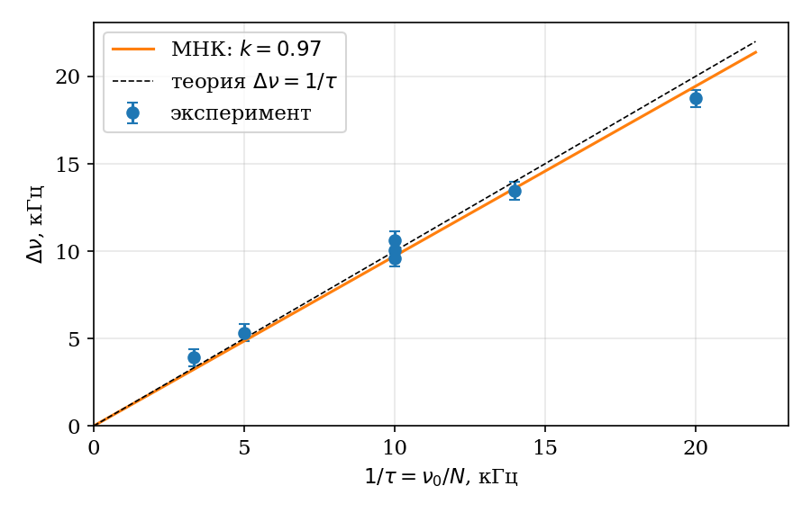
Рис. 22. Полуширина спектра цуга в зависимости от $1/τ$

Амплитудная модуляция
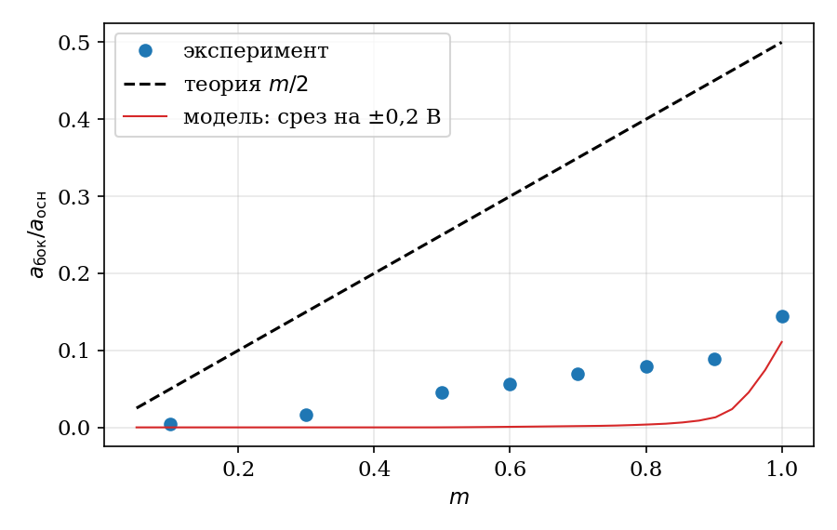
Рис. 23. Отношение амплитуд боковой и основной линий в зависимости от глубины модуляции
Зависимость $a_{\text{бок}}/a_{\text{осн}}\left(m\right)$ монотонно растёт, но лежит в 3–10 раз ниже теоретической прямой $m/2$ (рис. 23). Проверить теорию количественно по этим данным нельзя. Качественно расхождение объясняется перегрузкой входа: АЦП срезает сигнал на уровне 0,2 В, а огибающая сигнала меняется от 1,3 до 3,7 В. Срезанный сигнал почти не содержит модуляции. Модель идеального среза (красная кривая) правильно даёт уровень основной линии (0,18 В эфф. против 0,175 В) и значение при $m=1$ (0,11 против 0,145). Но при $m<0,9$ модель предсказывает почти полное подавление боковых линий, а в эксперименте отношение растёт примерно пропорционально $m$ (≈0,09$m$). Этот остаток, по-видимому, связан с тем, что реальное ограничение во входном тракте осциллографа не является идеальным срезом; объяснить его полностью по имеющимся данным не удаётся. Для корректной проверки $a_{\text{бок}}/a_{\text{осн}}=m/2$ измерение нужно повторить с пределом канала ±5 В.

Фазовая модуляция
Относительные амплитуды линий совпадают с $\left|J_{k}\left(φ_{m}\right)\right|$ с точностью 1–2 % при всех трёх значениях $φ_{m}$ (табл. 7, рис. 24). Спектр ФМ-сигнала описывается формулой (9).
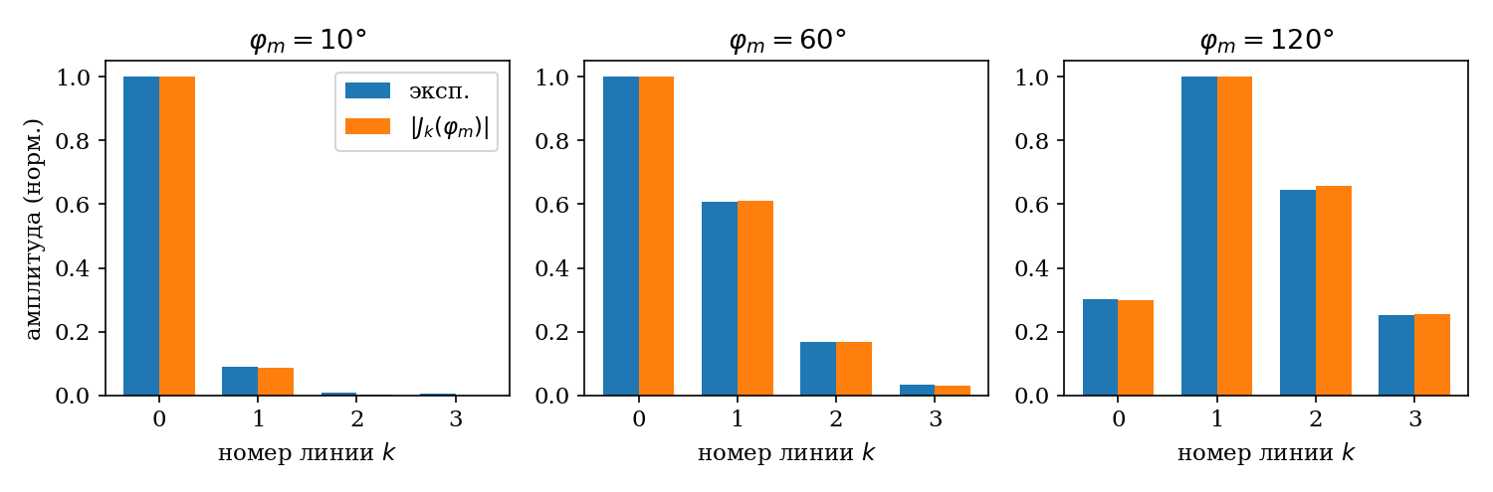
Рис. 24. Сравнение амплитуд линий спектра ФМ-сигнала с функциями Бесселя

29. Фильтрация RC-цепочкой
Экспериментальные коэффициенты $K_{n}$ для всех трёх периодов ложатся на одну теоретическую кривую (10) (рис. 25). Аппроксимация всех точек функцией (10) с одним параметром $τ_{RC}$ даёт $3,04±0,04$ мкс. Разброс значений, полученных по отдельным снимкам (2,77, 3,25, 2,99, 3,02 мкс), больше статистической погрешности подгонки, поэтому окончательно принимаем
$$τ_{RC}=3,0±0,2 \text{мкс},$$
что совпадает с расчётом $τ_{RC}=RC=3 \text{кОм}⋅1000 \text{пФ}=3,0$ мкс. Погрешность номиналов $R$ и $C$ на установке не указана.
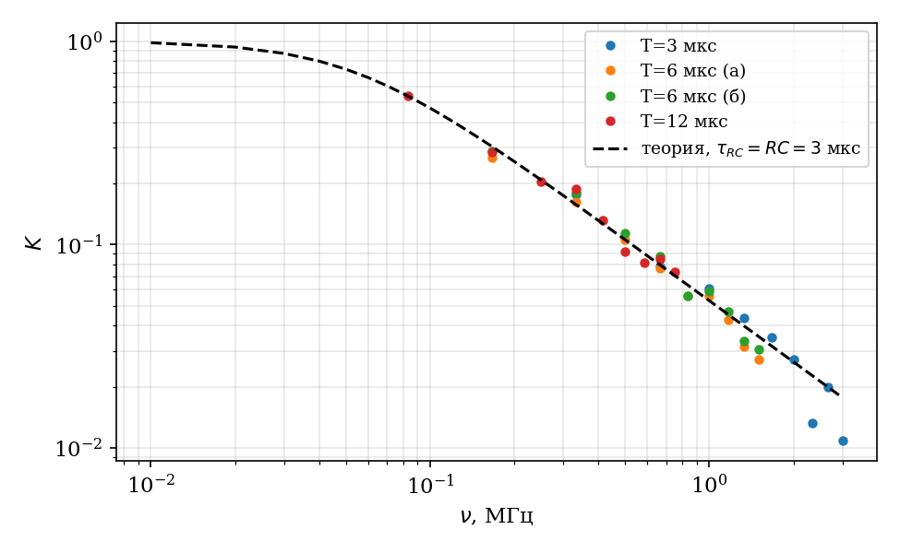
Рис. 25. Амплитудный коэффициент фильтрации RC-цепочки

Вывод
Изучены спектры периодических сигналов различной формы.
- Для прямоугольных импульсов подтверждено, что спектр дискретен с шагом $1/T$, а огибающая имеет вид $\left|sinx/x\right|$ с нулями при $k/τ$. Соотношения неопределённостей выполняются с точностью около 1 %: $Δν⋅τ=0,994±0,003$, $δν⋅T=1,003±0,002$.
- Для цугов подтверждена теорема смещения: спектр прямоугольного импульса переносится на частоту несущей с точностью 1 %. Полуширина главного лепестка $Δν⋅τ=0,97±0,02$.
- Спектр гауссианов не совпал с теоретическим (гауссовым): в нём есть нули и боковые лепестки. Численным моделированием показано, что это результат перегрузки входа осциллографа. Срезанный на уровне ±0,1 В гауссиан эквивалентен прямоугольному импульсу шириной 60 мкс, и предсказанные для него нули (16,5 и 32,9 кГц) точно совпадают с наблюдаемыми.
- Для АМ-сигнала подтверждены положения линий ($ν_{0}$, $ν_{0}±ν_{\text{мод}}$) и глубина модуляции по осциллограмме ($m=0,49$). Соотношение $a_{\text{бок}}/a_{\text{осн}}=m/2$ проверить не удалось: из-за перегрузки входа измеренное отношение в 3–10 раз меньше теоретического. Измерение нужно повторить без перегрузки.
- Спектр ФМ-сигнала совпадает с предсказанием через функции Бесселя с точностью 1–2 %. Перегрузка на него не влияет, так как срез сохраняет фазу.
- Амплитудный коэффициент фильтрации $RC$-цепочки описывается формулой $K=1/\sqrt{1+{\left(2πντ_{RC}\right)}^{2}}$. Найденное $τ_{RC}=3,0±0,2$ мкс совпадает с $RC=3,0$ мкс.
Основной методический вывод: при цифровом спектральном анализе предел входного канала должен превышать размах сигнала. Иначе нелинейное ограничение порождает гармоники, отсутствующие в исходном сигнале, и искажает соотношения амплитуд.

